Geral (identificação do imóvel)
- Identificação: pedir para remover o preço (ainda está lá). Preço so aparece em aquisição na aba de custos.
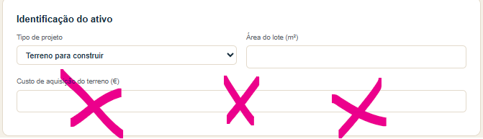
- Lista de tipos de projeto está a antiga.
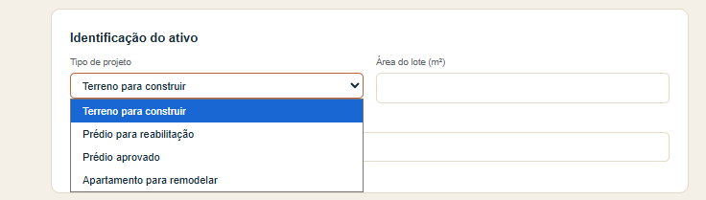
- CEP ainda não preenche automaticamente (vai mandar site/API de CEP). https://www.codigo-postal.pt/ OU https://geoapi.pt/?mapa=3
- Características: está a antiga.
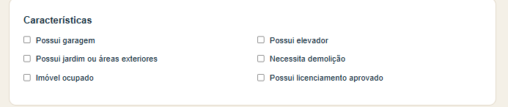
Programa de vendas
- Não tem data de lançamento. Incluir.
- A data da venda deve preencher conforme a curva na Sales Table. (exemplo, lançou dia 01 01 2026, data da primeira venda 2 meses depois do lançamento, então a primeira unidade já tem que vir preenchida 01 03 2026.
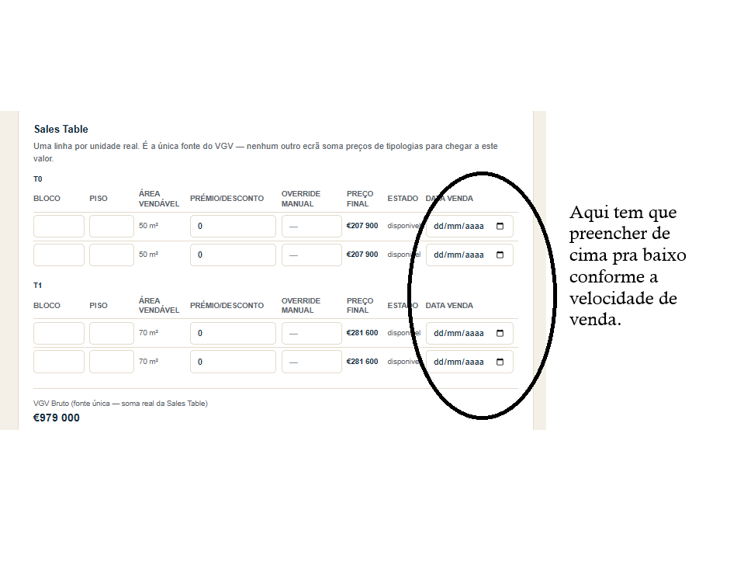
Outro ponto. Tem que adicionar a % de sinal pago no CPCV.
Não achei a parte de comissões aqui.
Tem que ter a opcao de definir, quantos % e quantos % pagos no sinal e na escritura.
Aquisição e custos
- A tabela de aquisição não está como foi pedido (mandar modelo).
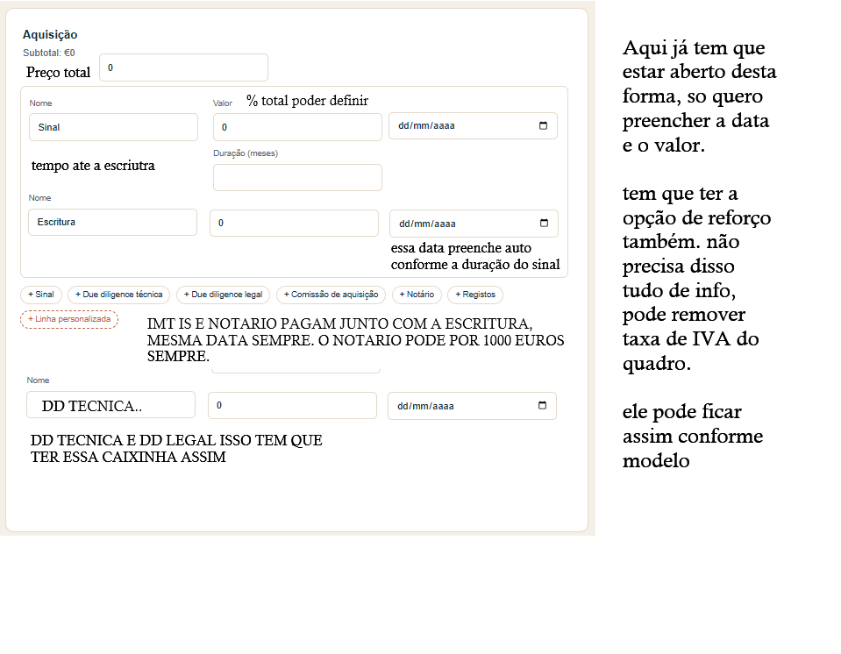
- Em Hard Costs:
  - Acima
  - Abaixo
  - DEPENendente

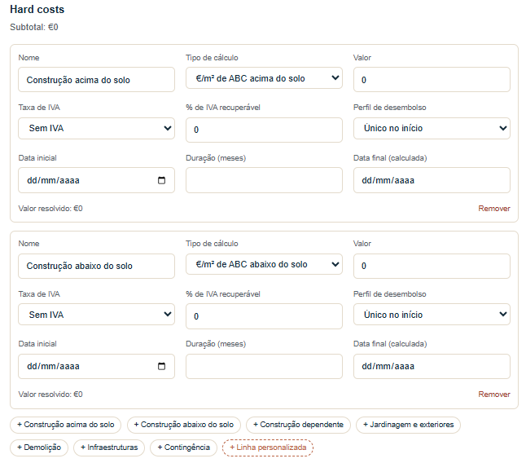
- Já tem que vir assim aberto as opções, so pra preencher os dados, e não ter que ficar + construção acima… esses dois são fixos abertos.
- Em Soft Costs: mesma lógica.
- Não quer ter que adicionar caixinhas manualmente; deve vir conforme necessário.
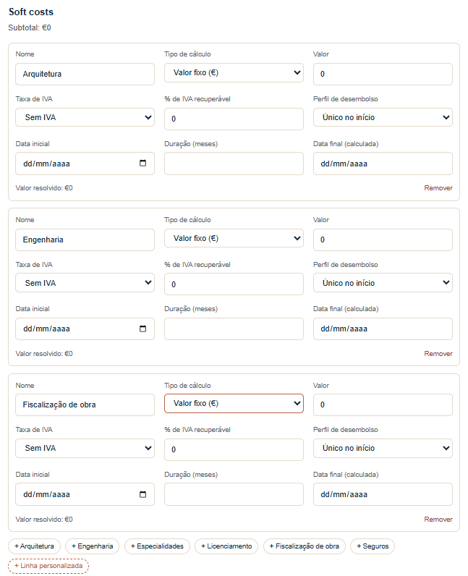
já tem que vir assim, aberto com todas essas 3 opcoes sempre.
- Adicionar tipo de cálculo “por mês”.
- 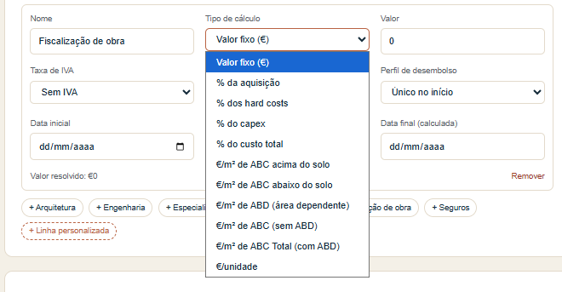
Em fiscalização de obra o pagamento é mensal conforme a duração da construção, data é fixa e o tipo de calculo tem que ser MENSAL.
- "O que é comercialização?" (provavelmente revisar essa nomenclatura).
Financiamento
- As taxas já devem vir preenchidas conforme foi definido.
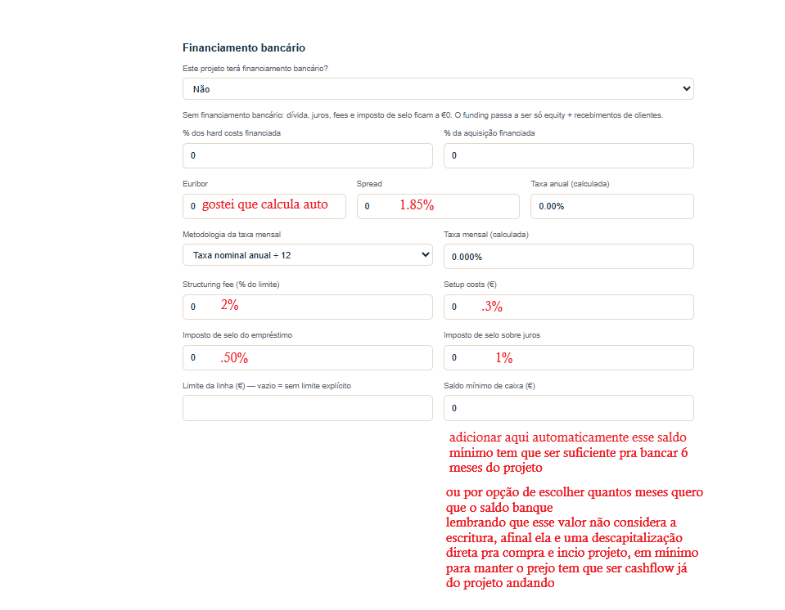
Impostos
- Analisar escalões da tabela:
  - Até 50k de lucro → 16%.
  - Acima → 19%. Então quando tem 55000. Paga 16% sobre 50k e 19% sobre 5k
- Derrama estadual = 1,5%. Fixo.
Outros
- Calendário não está funcionando.
- Cashflow não conseguiu ser testado porque não existe data de lançamento.

